PADRINOS: **TERESA Y ENRIQUE GELIS**

APPELLIDO : **FANOMEZANTSOA**

NOMBRE : **Hiléri**

FECHA DE NACIMIENTO : **12/01/07** EDAD : **11**

NOMBRE DE LOS PADRES: **Mosa**

CLASE : **11ème**

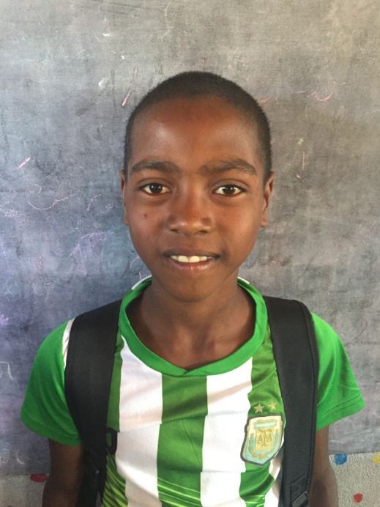

**NOTAS TRIMESTRIALES**

1ER TRIMESTRE : ENERO

2ER TRIMESTRE : ABRIL

3ER TRIMESTRE : JULIO